Arbejdsspørgsmål til s.80-85.
Fedtstoffer, mineraler, vitaminer og vand.
- Hvad skal vi bruge fedt til i kroppen?

- Hvilke fødevarer indeholder primært fedt? Giv to eksempler.

- Man taler især om mættet og umættet fedt. Forklar, hvad forskellen er ud fra en figur og forklar, hvad der er det bedste at spise. Inddrag figur nr.100. Figuren er længere nede på siden.

- Kolesterol er en anden type fedt. Hvad bruger vi det til? Inddrag figur 101.

- Hvad er et mineral? Og hvad skal vi bruge mineralerne – Calcium (Ca), Phosfor (P) og jern (Fe) til?

- Hvorfor er vand vigtigt for os?

- Hvilken to typer af vitaminer findes? Hvordan skiller vi os af med dem?

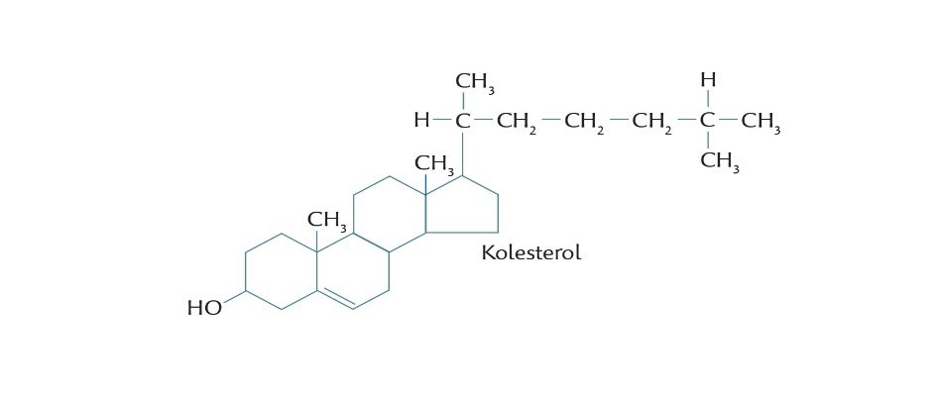
Figur 101.

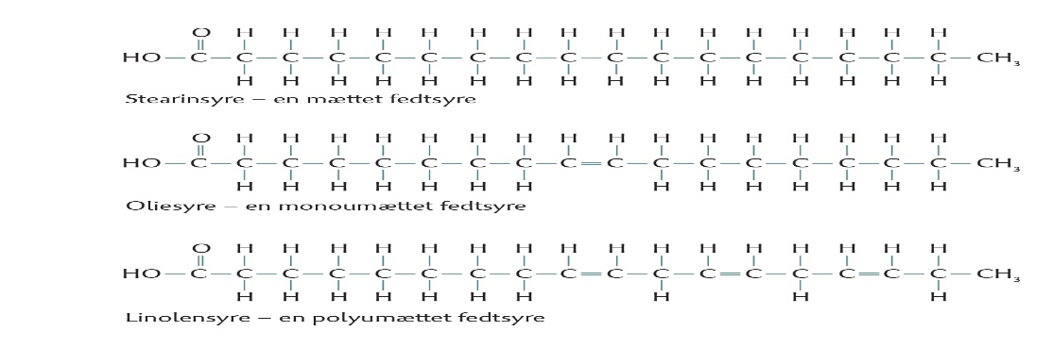
Figur nr.100
Ekstra figur.

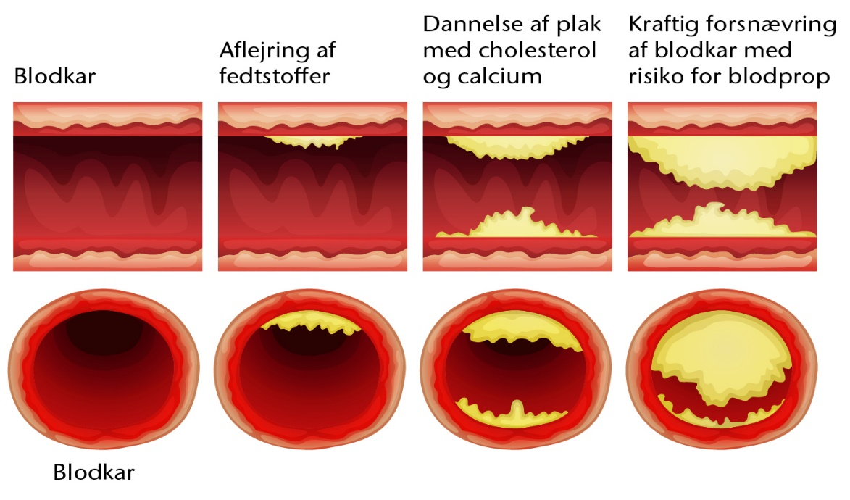

Ekstra figurer – repeter – proteiner og kulhydaterne:

